Actividad 2. Automatizando el despliegue de una aplicación Java con Docker
En primer lugar nos dio un error al hacer el build pero era un fallo de nombre en la ruta del copy.
Al segundo intento crea la imagen perfectamente (No adjunto video ya que lo vio el profesor al tiempo que lo hacia)
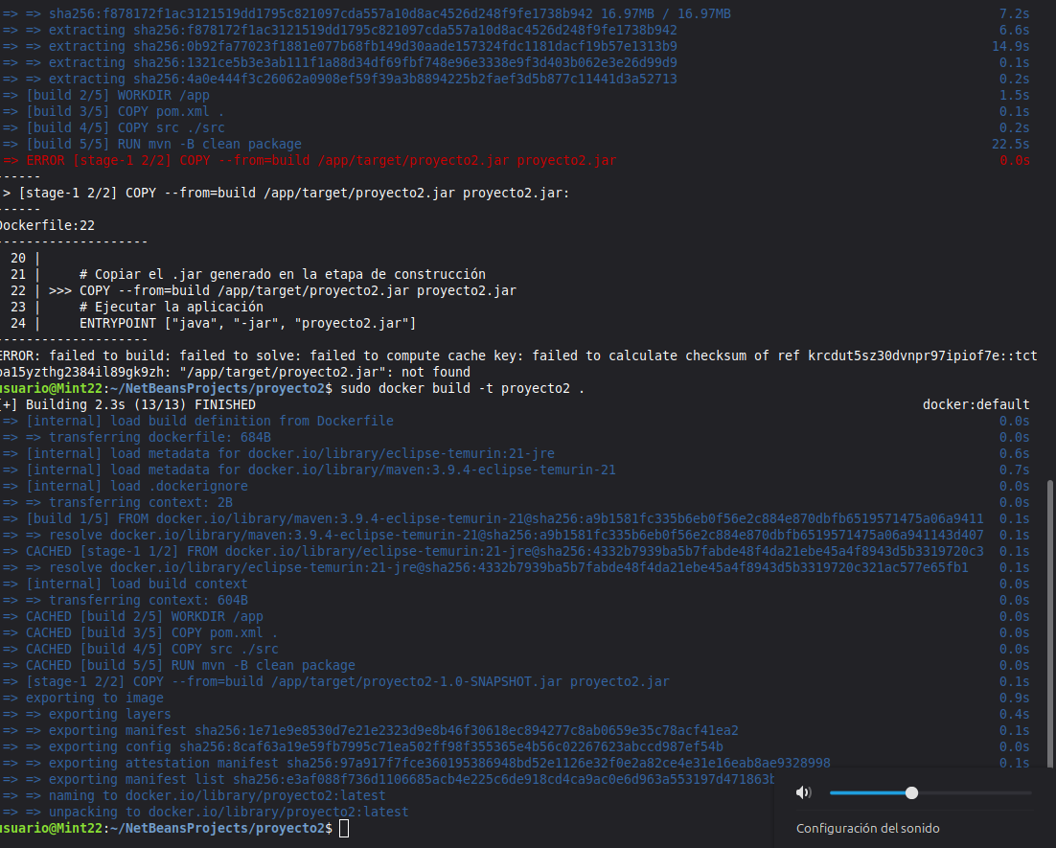
Aquí listo las imágenes
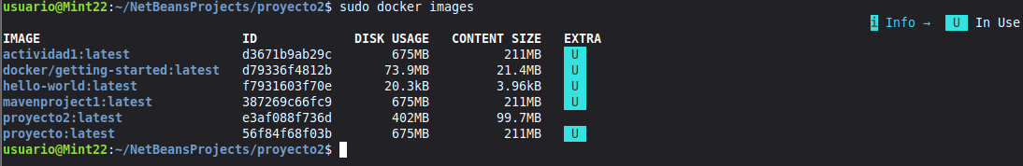

Y por ultimo compruebo que la aplicación funciona. Añado un futbolista llamado “Dario” borro al futbolista “Kylian Mbappé” y luego listo los futbolistas para comprobar que se han hecho los cambios
